министерство образования Белгородской области
ОБЛАСТНОЕ ГОСУДАРСТВЕННОЕ АВТОНОМНОЕ
ПРОФЕССИОНАЛЬНОЕ ОБРАЗОВАТЕЛЬНОЕ УЧРЕЖДЕНИЕ

«СТАРООСКОЛЬСКИЙ ПЕДАГОГИЧЕСКИЙ КОЛЛЕДЖ»
(ОГАПОУ СПК)

МЕТОДИЧЕСКАЯ РАЗРАБОТКА ВНЕАУДИТОРНОГО ЗАНЯТИЯ

ПРЕСС - КОНФЕРЕНЦИЯ, ПОСВЯЩЁННАЯ

63 ГОДОВЩИНЕ ПЕРВОГО ПОЛЕТА ЧЕЛОВЕКА В КОСМОС

«ЗВЕЗДАМ НАВСТРЕЧУ»

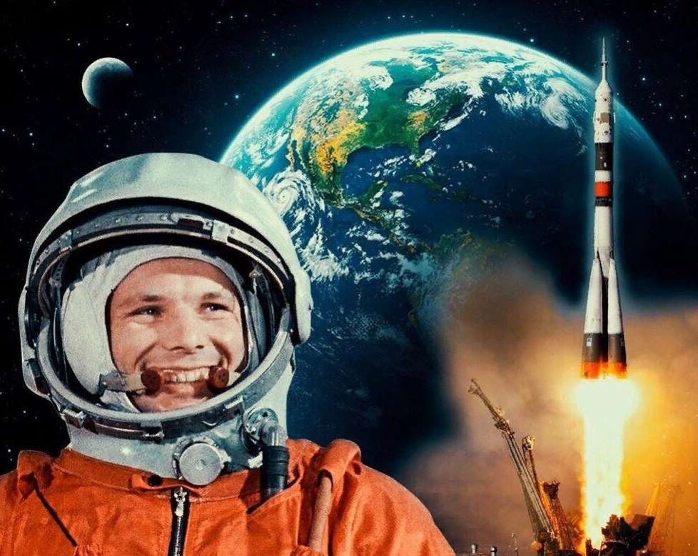

Подготовила:

преподаватель математики и физики,

высшей квалификационной категории

Андрианова Р. Т.

г. Старый Оскол-2024

ПРЕСС - КОНФЕРЕНЦИЯ, ПОСВЯЩЁННАЯ

63-ГОДОВЩИНЕ ПЕРВОГО ПОЛЕТА ЧЕЛОВЕКА В КОСМОС

«ЗВЕЗДАМ НАВСТРЕЧУ»

Форма проведения: пресс-конференция
Цель:
- обобщение и систематизация знаний студентов, по астрономии и космонавтике.
Задачи:
образовательные:
- углубление знаний и расширение кругозора студентов в области покорения космоса через игровые технологии;
развивающие:
- развитие познавательного интереса, развитие памяти и внимания студентов;
воспитывающие:
- способствовать воспитанию активной творческой личности студентов на примере жизни и деятельности знаменитых людей, патриотизма, уважения к людям, посвятившим свою жизнь освоению космоса.
Оборудование:
- интерактивная доска
- компьютер
ХОД МЕРОПРИЯТИЯ
Ведущий 1. 12 апреля наша страна отмечает День космонавтики. Это всенародный праздник. Для нас кажется привычным, что стартуют с Земли космические корабли. В высоких небесных далях происходят стыковки космических аппаратов. Месяцами в космических станциях живут и трудятся космонавты, уходят к другим планетам автоматические станции. Вы можете сказать “что тут особенного?”
Ведущий 2. Но ведь совсем недавно о космических полетах говорили как о фантастике. И вот 4 октября 1957 года началась новая эра – эра освоения космоса. 12 апреля 1961 года впервые в мире на космическом корабле “Восток” совершил полет первый космонавт планеты. Им был наш гражданин Юрий Алексеевич Гагарин.
Чтец 1.
ЮРИЙ ГАГАРИН И. Бутримова
Он родился под городом Гжатском,
Русский мальчик в крестьянской семье.
Имя гордое Юрий Гагарин
Знает каждый теперь на земле.
Им гордится весь мир, вся планета,
Имя Юрий у всех на устах,
Русский парень поднялся над миром,
Своё сердце России отдав.
Самый первый виток над планетой
Совершил он во славу страны,
Яркой звёздочкой в небо поднявшись
В ясный день той прекрасной весны.
Этим подвигом Юрий Гагарин,
Совершив беспримерный полёт,
На века всю Россию прославил
И великий наш русский народ.
Всё когда-то обыденным станет,
И полёт на Луну, и на Марс,
И туристов уже доставляют
На просторы космических трасс
Будет в будущем много открытий,
Бесконечен простор над землёй,
Но всегда новый шаг кто-то первый
Будет делать, рискуя собой.
Ведущий 1. Жители Земли всегда будут с благодарностью помнить имена людей, открывших новую сферу человеческой деятельности. В этом созвездии одни из самых ярких – имя первого космонавта планеты Юрия Гагарина и имя главного конструктора академика Сергея Павловича Королева.
Ведущий 2. Сейчас вы можете узнать много нового о космических полетах, космонавтах и их биографиях. У нас присутствуют специалисты, которые готовы ответить на любой вопрос. Открываем пресс-конференцию.
Представляем:
Историк- Голдобин Федор.11 И
Физик- Мурыгин Степан. 11 И
Астроном – Рудаков Алексей. 11 И
Космонавт – Григорян Арка. 11 И
Инженер космической техники – Городниченко Данил. 11 И
Эколог – Зиновьева Анастасия 12 В.
Врач- Головко Виктория. 11 И
Корреспондент 1.
Свой вопрос хочу задать историку. Почему Россия стала великой космической державой? Кто стоял за научными изобретениями, подвигами и открытиями? И какова была истинная цена советской дороги к звездам?
Историк:
Первым, кто серьезно заинтересовался освоением космоса, был простой школьный учитель, ученый-самоучка, Константин Эдуардович Циолковский.
Приведу одно из высказываний К.Э. Циолковского “Сначала неизбежно идут мысль, фантазия, сказка; за ними шествует научный расчет и, в конце концов, исполнение венчает мысль”.
Великий теоретик родился в 1857 году, с детства он интересовался науками и восхищался красивым звездным небом. Константин Эдуардович считал, что развитие жизни на нашей планете настолько велико, что способно преодолеть бесчисленные километры Вселенной и покорить ее, стремясь к высокой и благородной цели – распространить жизнь в бесконечных просторах космического пространства. Более того, Циолковский верил, что Россия – великая космическая держава, поэтому отводил своей родине достойное место в освоении далеких галактик.
Для реализации своей мечты российский ученый сделал очень многое – он обосновал с научной и технической точек зрения использование ракет и ракетных установок для совершения космических полетов. Более того, в своих сочинениях Константин Эдуардович спроектировал управляемый аэростат и предложил разработать управляемый дирижабль в металлической оболочке. Чуть позднее он изобрел чертеж металлического аэроплана с толстым крылом (что являло собой прототип конструирования современных самолетов).
В начале двадцатого века Циолковский написал статью, в которой давался проект ракеты дальнего действия, снабженной жидкостным реактивным двигателем. В своих работах ученый осуществил ряд математических подсчетов, согласно которым мог рекомендовать самое выгодное распределение массы ракеты и траекторию ее полета. Константин Эдуардович исследовал также вопрос полета человека в условиях невесомости.
Следует назвать и других пионеров космонавтики, русских и зарубежных – Фридрих Артурович Цандер, Юрий Васильевич Кондратюк, Николай Иванович Кибальчич.
Одним из первых предложивших использовать ракету для полета человека в небо был молодой русский народоволец студент Николай Иванович Кибальчич. Всего за несколько дней до казни он разработал проект ракетного летательного аппарата. Кибальчичем руководило горячее желание оставить людям переполнявшую его идею.
Ученик Циолковского – Сергей Павлович Королев, продолжил дело своего наставника на практике. Он также верил, что Россия – великая космическая держава, поэтому всеми силами ратовал за создание на родине ракетно-космической промышленности. Несмотря на непонимание и препятствие властей (его несколько раз арестовывали, ссылали и даже подвергали избиению), ученый стал одним из первых конструкторов баллистических ракет.
Чтец 2.
Я хотел бы слетать на луну,
В неразгаданный мир окунуться.
И подобно красивому сну
К самой яркой звезде прикоснуться.
Долететь до далёких орбит,
Неизвестных всем нам измерений,
Где загадочный космос хранит
Много тайн необъятной вселенной.
На планетах других побывать,
О которых наука не знает.
И существ неземных повидать, —
Что на странных тарелках летают.
Расспросить, как живётся им там,
Есть ли осень, зима или лето,
С какой целью всегда летят к нам –
На забытую Богом планету…
Все о чём-то мечтают всегда,
И стремятся чего-то добиться.
Только космос, увы, никогда
Не захочет наверно открыться…
Корреспондент 2.
Вопрос физику. Скажите, в чем состояла основная трудность на пути в космос?
Физик.
Главная трудность на пути в космос – силы земного тяготения. О том, что такая сила существует, люди знают со времен Ньютона. Жизнь на Земле зарождалась и развивалась в постоянном присутствии силы тяготения и приспособлена к ней. Не будь её, не существовало бы и самой Земли, Луны, планет, Солнца, Галактики. Чтобы справиться с земным тяготением, нужно совершить немалую работу. Для иллюстрации скажу: для тела массой 1т эта работа равноценна поднятию огромного авианосца массой 65000т на вершину Исаакиевского собора в С-Петербурге! Затратив эту работу, мы выведем тело на поверхность сферы земного тяготения. Итак, любой космический полет, связан с преодолением сил тяготения и затратой большой энергии.
Корреспондент 3.
Вопрос к инженеру космической техники. Когда же было преодолено земное тяготение?
Инженер. Уже в начале 1955 года стали готовить межконтинентальную баллистическую управляемую ракету Р-7 для запуска искусственного спутника земли (ИСЗ). Одновременно с этим в Казахстане начали строить новый космодром Байконур. Наконец, 21 августа 1957 г. советская космическая ракета стартовала в космос, а 4 октября 1957 г. с космодрома Байконур запущен первый искусственный спутник Земли (ИСЗ) массой 83,6кг. Через месяц, в ноябре 1957 г. полетел второй спутник, на борту которого находилась собака Лайка. Этот полет показал, что в условиях невесомости живое существо может долгое время жить.
Корреспондент 4.
Вопрос инженеру. От запуска первого ИСЗ до первого полета человека в космос прошло 4 года. Когда было принято решение о полете и кого решили запускать в космос?
Инженер космической техники: В Советском Союзе только 5 января 1959г. было принято решение об отборе людей и подготовке их для полета в космос. Спорным был вопрос кого готовить для полета. Врачи доказывали, что только они, инженеры считали, что в космос должен лететь человек из их среды. Но выбор пал на летчиков-истребителей, потому, что они действительно из всех профессий ближе к космосу: летают на больших высотах в специальных костюмах, переносят перегрузки, имеют прыгать с парашютом, держать связь с командными пунктами. Находчивы, дисциплинированы, хорошо знают реактивные самолеты. Из 3000 летчиков-истребителей выбрали 20 человек.
Корреспондент 5.
Вопрос врачу. Каким требованиям должен отвечать космонавт?
Врач. Была создана специальная медицинская комиссия, преимущественно из военных врачей. Требования к космонавтам такие: во-первых, отменное здоровье с двойным–тройным запасом прочности; во-вторых, искреннее желание заняться новым и опасным делом, способность развивать в себе начала творческой исследовательской деятельности; в-третьих, отвечать требованиям по отдельным параметрам: возраст 25–30 лет, рост 165–170 см, масса 70–72 кг и не больше! Отсеивали безжалостно. Малейшее нарушение в организме, отстраняли сразу.
Корреспондент 6.
Вопрос космонавту. Какую подготовку должен пройти космонавт к полету?
Космонавт. Потенциальный космонавт должен обладать хорошей физической подготовкой и сдать указанный в требованиях минимум упражнений, который частично соответствует нормам ГТО. Выносливость, сила, быстрота, ловкость – ключевые качества для покорителя космоса. Ежедневно занимались физической подготовкой и закаливанием, проводили учебно-тренировочные полеты на самолетах, следили за состоянием организма, испытывали в барокамерах, термокамерах и сурдокамерах, вращались на центрифуге, проводили кратковременные полеты в невесомости. Кроме того, большое внимание уделялось теоретическим занятиям по астрономии, небесной механике, ракетной технике, конструкции и устройству космического корабля и его различных систем. А также велась парашютная подготовка.
Корреспондент 7.
Ещё один очень важный вопрос к инженеру. Как обеспечить благополучное возвращение космонавта на Землю?
Инженер. Эта проблема оказалась очень трудной. Испробовали множество вариантов. В начале остановились на конусном варианте спускаемого аппарата, потом нашли экономичный и надежный. К.П. Феоктистов, сотрудник КОНСТРУКТОРСКОГО БЮРО С.П. Королева, предложил использовать классический вариант – форму шара, со всех сторон одинакового для преодоления сопротивления воздушного потока и обеспечения теплозащиты космонавта. Стояла задача – как погасить огромную скорость спускаемого аппарата с орбиты до атмосферы Земли. В мае 1960г. ОКБ А.И. Исаева сделало тормозную двигательную установку (ТДУ) космического корабля. В атмосфере кабина будет гореть и тормозиться сама. Нужна была такая защитная оболочка кабины, чтобы она тем не менее могла сохранить целой саму себя и космонавта. Нашли сплав металла, сделали из него кожух для кабины, который решил и эту задачу. Ещё одна проблема: как космонавту приземляться? Наши специалисты решили на высоте 7км от земли, космонавта катапультировать из кабины и приземлять на парашюте.
Корреспондент 8.
Историку. Итак, все приготовления к первому полету завершены, выбор за кандидатурой космонавта. Кого отобрали к первому полету, и как проходил отбор космонавтов?
Историк: Руководство решило из 20 космонавтов выделить несколько человек для первого полета. 17 и 18 января 1961 г. космонавтам устроили экзамен. В результате приемная комиссия выделила шестерку для подготовки к полетам. В неё вошли в порядке очередности: Ю.А. Гагарин, Г.С. Титов, Г.Г. Нелюбов, А.Н. Николаев, В.Ф. Быковский, П.Р. Попович. 5 апреля 1961 г. все шесть космонавтов вылетели на космодром. Выбрать первого из космонавтов равных по здоровью, подготовке, смелости было не просто. Эту задачу решали специалисты и руководитель группы космонавтов Н.П. Каманин. Им стал Юрий Алексеевич Гагарин. 9 апреля решение Государственной комиссии объявили космонавтам.
Корреспондент 9.
Историку. Полет первого космического корабля с человеком на борту потряс весь мир. Хочется знать подробнее об этом дне.
Историк. Ветераны Байконура утверждают, что в ночь на 12 апреля на космодроме никто не спал, кроме космонавтов. В 3 часа ночи 12 апреля начались заключительные проверки всех систем корабля “Восток”. Ракета освещалась мощными прожекторами. В 5.30 утра, Евгений Анатольевич Карпов поднял космонавтов. Вид у них – бодрый. Приступили к физзарядке, потом завтрак и медицинский осмотр. В 6.00 заседание Государственной Комиссии, подтверждено решение: первым в космос летит Ю.А. Гагарин. Подписывают ему полетное задание. Стоял солнечный, теплый день, вокруг в степи цвели тюльпаны. Ракета ослепительно ярко сверкала на солнце. На прощание отводилось 2-3 минуты, а прошло десять. Гагарина посадили в корабль за 2 часа до старта. В это время происходит заправка ракеты топливом, и по мере заполнения баков она “одевается” точно в снежную шубу и парит. Потом дают электропитание, проверяют аппаратуру. Один из датчиков указывает, что в крышке нет надежного контакта. Нашли… Сделали… Вновь закрыли крышку. Площадка опустела. И знаменитое Гагаринское “Поехали!”. Ракета медленно, будто нехотя, изрыгая лавину огня, поднимается со старта и стремительно уходит в небо. Вскоре ракета исчезла из вида. Наступило томительное ожидание.
Корреспондент 10.
Космонавту. Расскажите, что чувствует человек, находясь в состоянии невесомости?
Космонавт. Невесомость. Это слово сейчас знакомо каждому, но в начале 20 века это слово Циолковскому пришлось “придумать”, для обозначения совершенно необычного состояния, которое наступает в ракете, когда она, отключив двигатели, вращается вокруг Земли. Человек, потерявший свой вес, может свободно перемещаться в воздухе. Никаких затруднений нет. Достаточно коснуться пальцем стенки кабины, чтобы поплыть в противоположную сторону. Все движения координированы, а зрение и слух безукоризненны: все видно, все слышно. Не сидишь, не лежишь, а как-то висишь в кабине. Все незакрепленные предметы парят, и наблюдаешь их как во сне. А капли жидкости, пролившиеся, приняли форму шариков, они свободно перемещались в пространстве и коснувшись стенки кабины, прилипали к ней, будто роса на цветке.
Корреспондент 11.
Астроному. Как космонавт ориентируется в космосе без “верстовых столбов”?
Астроном. Это одна из важнейших и сложнейших задач “плавания” в космосе – космонавигация, определение своего точнейшего положения в безбрежном космическом пространстве. Единственные ориентиры в космосе – небесные тела, включая Землю, Луну, Солнце, планеты, но, увы, эти ориентиры непрерывно перемещаются, и с очень большой скоростью. Астрономам большая точность была ни к чему, а вот космонавтам – другое дело. На помощь приходят звезды: они практически неподвижны на небе и их расположение неизменно. Часто в качестве “верстового столба” используют Канопус, вторая по яркости из всех звезд небосвода. Расположение Канопуса на небе оказалось удачным для этой цели – почти под прямым углом относительно направления на Солнце. “Глаза” автоматов – оптических датчиков, ловят нужный ориентир – тот же Канопус, Солнце, Землю.
Корреспондент 12.
Космонавту. А как Земля? Какая она с той высоты?
Космонавт. Пожалуй, такая же, как при полете на реактивном самолете на большой высоте. Всё отлично видно. Когда пролетаешь над океаном, внизу различаешь острова. Красивая наша Земля. Вся в нежно-голубом ореоле.
А теперь слова самого Юрия Гагарина: «Облетев Землю в корабле-спутнике, я увидел, как прекрасна наша планете. Люди, будем хранить и приумножать эту красоту, а не разрушать ее!».
Корреспондент 13.
Вопрос экологу. Как влияют космические полеты и запуски ракет на экологию Земли?
Эколог. Исследование и освоение космоса требуют применения очень мощных технических средств – космических ракет. Это порождает экологическую опасность, например ближний Космос загрязнен огромным количеством (более 3000 т) мусора, включающего разные фрагменты уже использованных технических устройств. Столкновение с ними – реальная угроза для космических аппаратов. Наиболее опасен выброс химических веществ в процессе работы реактивных двигателей: в околоземное пространство поступает в это время огромная масса различных химических продуктов, в основном газообразных, причем некоторые токсичны. В результате в верхней атмосфере вдоль всей траектории полета ракеты формируется газовое облако сложного химического состава, содержащее хлор. Хлор считается одним из главных разрушителей озона в атмосфере.
Ведущий 1.
Из 40000 профессий, существующих на Земле, профессия космонавта самая трудная, опасная и ответственная. Это настоящий подвиг. Подвиг научный, технический, организационный, но, прежде всего – человеческий.
Ведущий 2.
Мы только стоим на пороге новой эры – космической. Несмотря на то, что после первого полета человека к звездам на околоземных орбитах побывали уже сотни людей из разных государств, мы делаем лишь первые шаги.
Чтец 3.
Когда последний закруглен виток
Так хорошо сойти на Землю снова
И окунуться после всех тревог
В живую красоту всего земного.
Галактика в сеченье звездных трасс,
Нам на нее глядеть, не наглядеться,
Но, поднимаясь в небо всякий раз
Своей Земле мы оставляем сердце.
Преподаватель:
После полета Юрия Гагарина первым в открытый Космос вышел Алексей Леонов. Предлагаю посмотреть видеоролик вашего одногруппника об Алексее Леонове.
Видеоролик.

Используемые источники
1. «Орбиты сотрудничества» редакция академика Б.Н. Петрова и доктора юридических наук В.С. Верещетина. Москва, «Машиностроение» 1983
2. «Очерки истории науки и техники 1870-1917гг.» В.С. Виргинский, В.Ф. Хотеенков Москва, «Просвещение» 1988
3. «Физика 10 класс» С.В. Громов, издательство «Просвещение» 2001
4. Большая детская энциклопедия: Вселенная/ сост. К. Люцис. - М.: Русское энциклопедическое товарищество, 2003.- 608 с.: ил.
5. Он слышал зов Вселенной// Детская энциклопедия АиФ. - 2005. - № 6. - с. 42-47.
6. Титов, Г. На звездных и земных орбитах. - М.: Детская литература, 1987.
7. Шаталов, В. Космос: рабочая площадка/ В. Шаталов, М. Ребров.- М.: Детская литература,1978.
Электронные ресурсы:
1. «Полный мультимедийный курс Астрономия»
2. CD-диск «В помощь учителю», СарИПКиПРО

